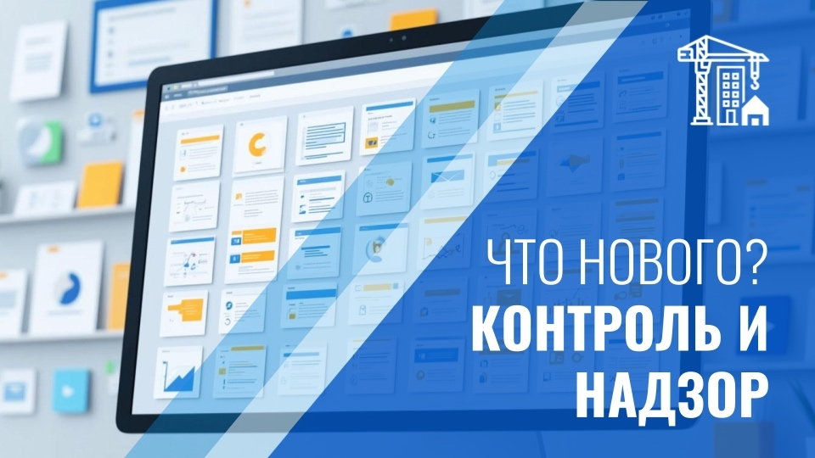

Рассказываем про обновления в работе с мобильным приложением «Инспектор»

Что изменилось?

1. В одной видеоконференции (ВКС) теперь могут участвовать несколько инспекторов и несколько представителей контролируемого лица.
2. Инспектор, который первым подключился к ВКС, получает права администратора.
3. Эти права администратора можно передать другому инспектору в рамках этой же ВКС.
4. В веб-версии приложения инспектор с правами администратора может демонстрировать свой экран всем участникам ВКС.
5. Контролируемые лица могут использовать фронтальную камеру своего мобильного устройства во время ВКС.

️Напомним, цифровые сервисы развиваются по президентскому нацпроекту «Экономика данных». Их популяризация в области ведется по поручению Губернатора Георгия Филимонова.

#КНД35

